第34章 圆与圆的位置关系

一、选择题
1. （2011浙江台州，8,4分）如图，图2 是一个组合烟花（图1）的横截面，其中16个圆的半径相同，点O₁、O₂、O₃、O₄分布是四个角上的圆的圆心，且四边形O₁O₂O₃O₄正方形。若圆的半径为r，组合烟花的高度为h，则组合烟花侧面包装纸的面积至少需要（解缝面积不计）（ ）
A. 26$π$rh B. 24rh＋$π$rh C. 12rh－2$π$rh D. 24rh＋2$π$rh
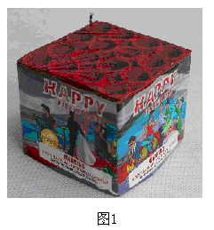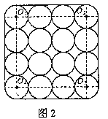
【答案】D
2. （2011浙江温州，8，4分）已知线段AB＝7cm．现以点A为圆心，2cm为半径画⊙A；再以点B为圆心，3cm为半径画⊙B，则⊙A和⊙B的位置关系是( )
A．内含 B．相交 C．外切 D．外离
【答案】D
3. （2011台湾台北，25）如图(九)，圆A、圆B的半径分别为4、2，且$\overline{\text{AB}}$＝12。若作一圆C使得三圆的圆心在同一直在线，且圆C与圆A外切，圆C与圆B相交于两点，则下列何者可能是圆C的半径长？
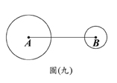
A．3 B． 4 C．5 D ．6
【答案】A
4. （2011台湾全区，25）若有两圆相交于两点，且圆心距离为13公分，则下列哪一选项中的长度可能为此两圆的半径？
A．25公分、40公分 B． 20公分、30公分
C．1公分、10公分 D． 5公分、7公分
【答案】Ｂ
5. （2011台湾全区，32）图(十四)中，$\overline{\text{CA}}$、$\overline{\text{CD}}$分别切圆O₁于A、D两点，$\overline{\text{CB}}$、$\overline{\text{CE}}$分别切圆O₂于B、E两点．若∠1=60∘，∠2=65∘，判断$\overline{\text{AB}}$、$\overline{\text{CD}}$、$\overline{\text{CE}}$的长度，下列关系何者正确？
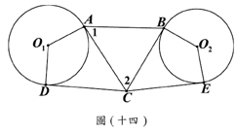
A．$\overline{\text{AB}}$＞$\overline{\text{CE}}$＞$\overline{\text{CD}}$ B．$\overline{\text{AB}}$＝$\overline{\text{CE}}$＞$\overline{\text{CD}}$
C．$\overline{\text{AB}}$＞$\overline{\text{CD}}$＞$\overline{\text{CE}}$ D．$\overline{\text{AB}}$＝$\overline{\text{CD}}$＝$\overline{\text{CE}}$
【答案】A
6. （2011浙江省舟山，5，3分）两个大小不同的球在水平面上靠在一起，组成如图所示的几何体，则该几何体的左视图是（ ）
（A）两个外离的圆 （B）两个外切的圆
（C）两个相交的圆 （D）两个内切的圆
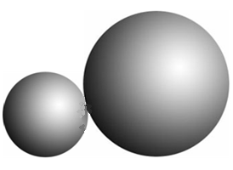
（第5题）
【答案】D
7. （2011江苏扬州，4,3分）已知相交两圆的半径分别在4和7，则它们的圆心距可能是（ ）
A.2 B. 3 C. 6 D. 11
【答案】C
8. （2011山东济宁，5，3分）已知⊙O₁与⊙O₂相切，⊙O₁的半径为9 cm，⊙O₂的半径为2 cm，则O₁O₂的长是（ ）
A．1 cm B．5 cm C．1 cm或5 cm D．0.5cm或2.5cm
【答案】C
9. （2011福建泉州，5，3分）已知⊙O₁和⊙O₂的半径分别为2cm和5cm，两圆的圆心距是3.5cm，则两圆的位置关系是（ ）.
A．内含 B．外离 C．内切 D．相交
【答案】D
10．（2011广东茂名，7，3分）如图，⊙$o$、⊙$o_{2}$相内切于点A，其半径分别是8和4，将⊙$o_{2}$沿直线$o$$o_{2}$平移至两圆相外切时，则点$o_{2}$移动的长度是
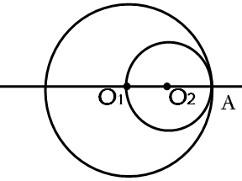
A．4 B．8 C．16 D．8 或16
【答案】D
11. （2011湖北襄阳，9，3分）在△ABC中，∠C＝90°，AC＝3cm，BC＝4cm，若⊙A，⊙B的半径分别为1cm，4cm，则⊙A，⊙B的位置关系是
A.外切 B.内切 C.相交 D.外离
【答案】A
12. （2011江苏盐城，5，3分）若⊙O₁、⊙O₂的半径分别为4和6，圆心距O₁O₂=8，则⊙O₁与⊙O₂的位置关系是
A．内切 B．相交 C．外切 D．外离
【答案】B
13. （2011重庆市潼南,7,4分） 已知⊙O与⊙O外切，⊙O的半径R=5cm, ⊙O的半径r =1cm，则⊙O与⊙O的圆心距是
A．1cm B ．4cm C．5cm D．6cm
【答案】D
二、填空题
1. （2011浙江省，16，3分）如图，图①中圆与正方形各边都相切，设这个圆的周长为C₁;图②中的四个圆的半径相等，并依次外切，且与正方形的边相切，设这四个圆的周长为C₂；图③中的九个圆的半径相等，并依次外切，且与正方形的边相切，设这九个圆的周长为C₃；……，依次规律，当正方形边长为2时，则C₁+ C₂+ C₃+…C₉₉+ C₁₀₀=
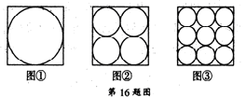
【答案】10100$π$
2. （2011浙江义乌，13，4分）已知⊙O₁与⊙O₂的半径分别为3和5，且⊙O₁与⊙O₂相切，则O₁O₂等于 ▲ ．
【答案】2或8
3. （2011四川广安，14，3分）已知⊙O₁与⊙O₂的半径、分别是方程 的两实根，若⊙O₁与⊙O₂的圆心距=5．则⊙O₁与⊙O₂的位置关系是____
【答案】相交
4. （2011江苏南通，18，3分）已知：如图，三个半圆以此相外切，它们的圆心都在x轴的正半轴上并与直线y＝x相切，设半圆C₁、半圆C₂、半圆C₃的半径分别是r₁、r₂、r₃，则当r₁＝1时，r₃＝ ▲
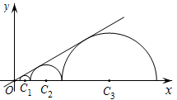
【答案】9.
5. （2011广东肇庆，14，3分）已知两圆的半径分别为1和3，若两圆相切，则两圆的圆心距为 ▲ ．
【答案】4或2
6. （2011山东枣庄，17，4分）如图，小圆的圆心在原点，半径为3，大圆的圆心坐标为（a，0），半径为5．如果两圆内含，那么a的取值范围是________.
（a，0）
x
y
O
·
3
5
【答案】－2<a<2
三、解答题
1. （2011江西，20，8分）有一种用来画圆的工具板（如图所示），工具板长21cm，上面依次排列着大小不等的五个圆（孔），共中最大圆的直径为3cm，其余圆的直径从左到右依次递减0.2cm.最大圆的左侧距工具板左侧边缘1.5cm，最小圆的右侧距工具板右侧边缘1.5cm，相邻两圆的间距d均相等。
⑴直接写出其余四个圆的直径长；
⑵求相邻两圆的间距。
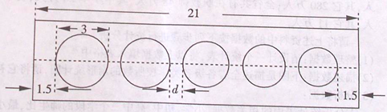

【答案】（1）其余四个圆的直径长分别为2.8cm,2.6cm,2.4cm,2.2cm；
（2）因为工具板长21cm，左、右侧边缘1.5cm，
所以的五个圆（孔）及相邻两圆的间距之和为21-3=18（cm）.
d=[18-(3+2.8+2.6+2.4+2.2)]÷4=（cm）.
2. (2011江苏南京，26，8分)如图，在Rt△ABC中，∠ACB=90°，AC=6㎝，BC=8㎝，P为BC的中点．动点Q从点P出发，沿射线PC方向以2㎝/s的速度运动，以P为圆心，PQ长为半径作圆．设点Q运动的时间为t s．
⑴当t=1.2时，判断直线AB与⊙P的位置关系，并说明理由；
⑵已知⊙O为△ABC的外接圆，若⊙P与⊙O相切，求t的值．
A
B
C
P
Q
O
(第26题)
【答案】解：⑴直线与⊙P相切．
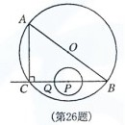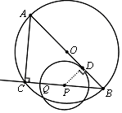
如图，过点P作PD⊥AB, 垂足为D．
在Rt△ABC中，∠ACB＝90°，∵AC=6cm，BC=8cm，
∴．∵P为BC的中点，∴PB=4cm．
∵∠PDB＝∠ACB＝90°，∠PBD＝∠ABC．∴△PBD∽△ABC．
∴,即，∴PD =2.4(cm) ．
当时，(cm)
∴，即圆心到直线的距离等于⊙P的半径．
∴直线与⊙P相切．
⑵ ∠ACB＝90°，∴AB为△ABC的外切圆的直径．∴．
连接OP．∵P为BC的中点，∴．
∵点P在⊙O内部，∴⊙P与⊙O只能内切．
∴或，∴=1或4．
∴⊙P与⊙O相切时，t的值为1或4．
3. （2011湖北黄石，24，9分）已知⊙O₁与⊙O₂相交于A、B两点，点O₁在⊙O₂上，C为O₂上一点（不与A，B，O₁重合），直线CB与⊙O₁交于另一点D。
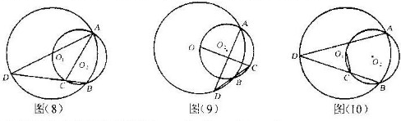
（1）如图（8），若AC是⊙O₂的直径，求证：AC＝CD
（2）如图（9），若C是⊙O₁外一点，求证：O₁C⊥AD
（3）如图（10），若C是⊙O₁内的一点，判断（2）中的结论是否成立。
【答案】（1）连接C O₁，AB
∵AC是⊙O₂的直径
∴AB⊥BD,AD⊥C O₁
∴AD经过点O₁
∵AO₁＝DO₁
∴AC＝CD
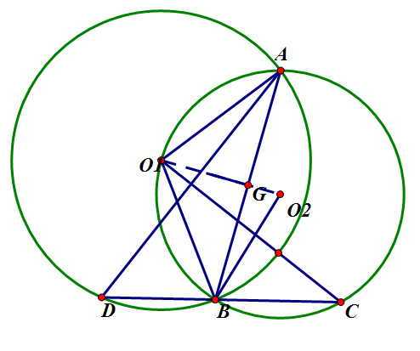
（2）连接O₁ O₂，AO1
∵O₁ O₂⊥AB
∴∠AO₁O₂+∠AG O₁
∵∠O₁AB=∠C
又∵∠D=$\frac{1}{2}$∠AO₁B=∠AO₁O₂
∴∠C+∠D=90⁰
∴O₁C⊥AD
（3）成立

